«Христос повелевает нам быть милосердными. Он говорит: "Будьте милосердны, как и Отец ваш милосерд" (Лк. 6, 36). Блажен, кто исполняет повеление Его!
Милосердие следует отличать от внешней благотворительности, когда сердце не участвует в делах милосердия.
Добро (благо) творить могут побуждать и самые низменные и греховные чувства, как то: тщеславие, гордость (ради похвалы), брезгливость и отвращение (чтобы скорее избавиться от просителя), самолюбование, жажда славы и прочее. Так что один факт благотворительности еще ничего не говорит о пользе для души. Апостол Павел поучает: "Если я раздам все имение мое... а любви не имею, нет мне в том никакой пользы" (1 Кор. 13, 3). И преподобный Серафим Саровский говорил, что для стяжания Духа Святого служат только те дела, которые совершаются человеком ради Христа, ради исполнения Его воли и Его заповедей. Поэтому помощь ближним должна основываться на исполнении заповедей Господних о милосердии и должна непременно сопровождаться любовью.
Протоиерей Иоанн С. пишет: "Будьте внимательны к себе, когда бедный человек, нуждающийся в помощи, будет просить вас о ней: враг постарается в это время обдать сердце ваше холодом, равнодушием и даже небрежением к нуждающемуся.
Преодолейте в себе эти нехристианские и нечеловеческие расположения, возбудите в сердце своем сострадательную любовь к подобному вам во всем человеку, к этому члену Христову, к этому храму Духа Святого, чтобы и Христос Бог возлюбил вас. И о чем попросит вас нуждающийся – по силе исполните его просьбу. "Просящему у тебя дай, и от хотящего у тебя занять не отвращайся" (Мф. 5,42).
Благотвори бедному доброхотно, без мнительности, сомнения и мелочной пытливости, памятуя, что ты в лице бедного благотворишь Самому Христу, по писанному: "Так как вы сделали это [1] одному из сих братьев Моих меньших, то сделали Мне" (Мф. 25, 40).
Знай, что милостыня твоя всегда ничтожна в сравнении с человеком, этим чадом Божиим. Знай, что милостыня есть земля и прах; знай, что с вещественной милостью непременно должна об руку следовать духовная: ласковое, братское, с чистосердечной любовью обращение с ближним; не давай ему заметить, что ты одолжаешь его, не покажи гордого вида...
Все жертвы и милостыни нищим не заменят любви к ближним, если нет ее в сердце; потому при подаянии милостыни всегда нужно заботиться о том, чтобы она подаваема была с любовью, от искреннего сердца, охотно, а не с досадою и огорчением на них.
Самое слово – милостыня – показывает, что она должна быть делом и жертвою сердца и подаваема с умилением или сожалением о бедственном состоянии материально или морально нуждающегося. Любви свойственно радоваться при оказании помощи ближнему, любимому.
Те, которые подают алчущим хлеб или деньги с сожалением, с лукавым оком и черствым сердцем – все равно что кладут яд в свой хлеб или в свою милостыню, хотя этот яд духовный, невидимый.
Бог да даст спасение каждому читающему!

Храм во имя Пресвятой Троицы

г. Инта, ул.Мира, 40а

тел.8(82145) 6-41-33

Храм святой Троицы


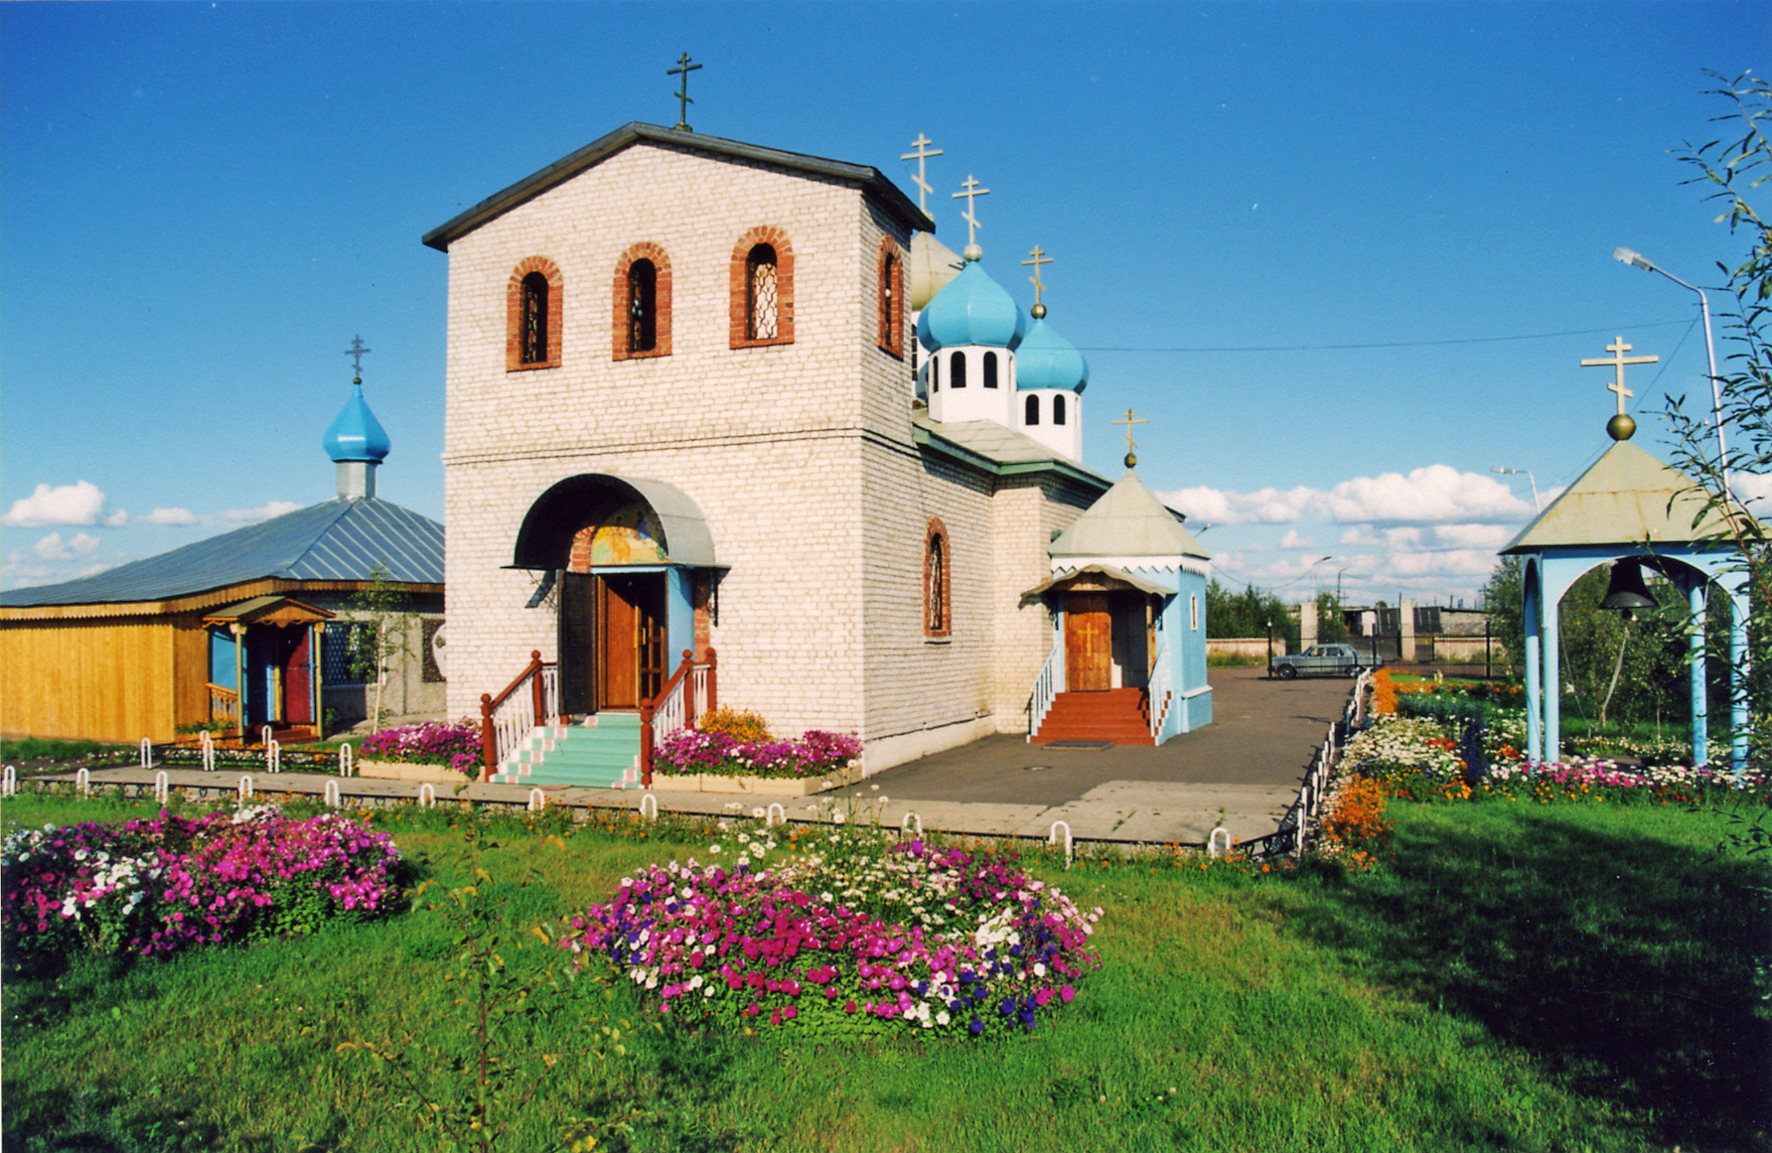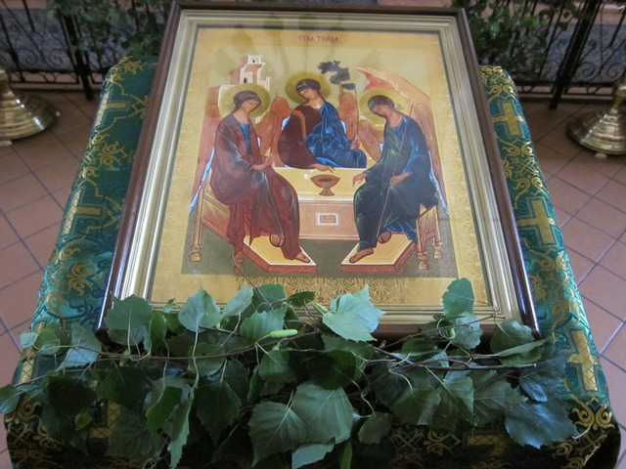

Храм во имя Пресвятой Троицы

МИЛОСЕРДИЕ ВНЕШНЕЕ И СЕРДЕЧНОЕ

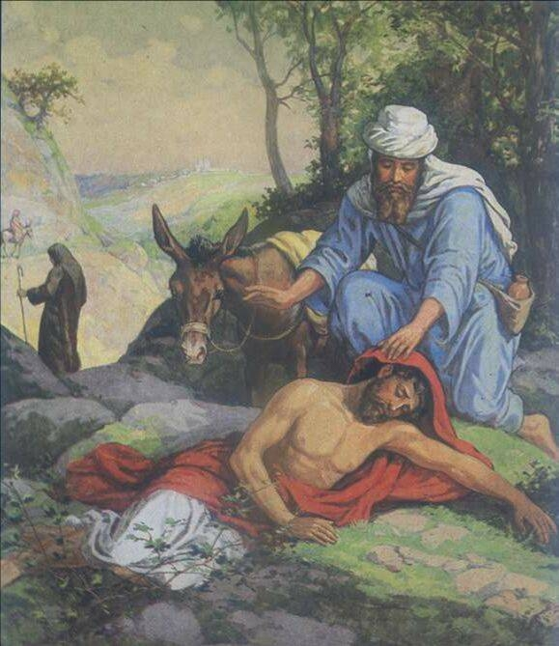

Чтобы легче было работать над собой, чтобы мы добровольно, с радостью отдавали нуждающимся не только избытки материальных благ, но научились благотворить даже от скудости своей, как евангельская вдова, которая в церковную сокровищницу положила две лепты – все, что имела, для этого надо всегда помнить, что материальное богатство – это не истинное богатство. Такое богатство Христос называет неправедным и чужим.
Преподобный Варсонофий пишет: "Все, что имеет христианин, есть Божие и общее всех христиан, и никто не имеет собственного своего". Поэтому сильно согрешает тот человек, который имеет чем поделиться с другими, но не делится, не утешает их. Таким жестоким, нерадивым и сребролюбивым Господь говорит: "Если вы в неправедном богатстве не были верны, кто поверит вам истинное? И если в чужом не были верны, кто даст вам ваше?" (Лк. 16, 11-12).
Наше истинное богатство – это христианские добродетели; любовь к Богу и ближним, вера, надежда, смирение, кротость, воздержание, мудрость, рассудительность, мир душевный и другие добродетели. Такое богатство делает нас наследниками Царствия Небесного, оно перейдет с нами в вечную жизнь. Значит, истинное богатство посылает нам Господь за дела милосердия, когда мы верно и правильно определяем (распределяем, употребляем) наше неправедное (материальное) богатство. Это относится к внешнему милосердию.
О сердечном милосердии преподобный Исаак Сириянин пишет так: "Что есть сердце милующее? Это возгорение сердца у человека о всем творении: о человеках, о птицах и о всякой твари. При воспоминании о них и при воззрении на них очи человека источают слезы. От великой и сильной жалости, объемлющей сердце, и от великого терпения умиляется сердце его, и не может он вынести и слышать или видеть какого-либо вреда или малой печали, претерпеваемой тварью". Поэтому, когда милосердный христианин видит согрешающего, тогда он проникается к нему жалостью, но не презрением и равнодушием и всячески старается помочь ему исправиться, избавиться от греха.
Самая высокая милостыня для ближнего – это утолить духовную жажду познания вечной Истины, насытить духовно алчущего.
Наилучшие плоды приносят дела сердечного милосердия в сочетании с делами внешнего милосердия. Кто мало жертвует, тот мало и приобретает духовно. Если мы действуем по пословице: "Охотно мы лишь то дарим, что нам не надобно самим", то, как же мы можем надеяться на великие дела милосердия Божия по отношению к нам? Ведь недаром говорят: "Что посеешь, то и пожнешь". В земной жизни мы сеем дела милосердия в ближних своих, а плоды дел своих пожинаем в жизни вечной. А с тощего, неполного зерна... какой урожай?
Когда мы проявляем немилосердие, жестокость и беспощадность к людям, тогда мы сознательно ставим непроходимое препятствие, как бы стену, между нами и Богом, а потом сами же удивляемся: почему Господь не слышит нас? Почему не помогает нам? – Да потому, что закон жизни таков: "Как аукнется, так и откликнется".
Значение милосердия очень понятно объяснил преподобный Серафим, Саровский чудотворец, одному из своих посетителей, который дал деньги ему, а потом помыслил: "Зачем преподобному отцу деньги?" Преподобный Серафим так пояснил ему: "Во время войны с галлами надлежало одному военноначальнику лишиться правой руки, но эта рука дала какому-то пустыннику три монеты на святой храм, и молитвами святой Церкви Господь спас ее. Ты это пойми хорошенько и впредь не раскаивайся в добрых делах".
Делами милосердия можно достичь очень многого... Господь слышит молитвы милостивых и исполняет их благие прошения, а благодать, как нежная мать, хранит их на всех путях жизни от всякого зла. Не забывай, друг мой, что к делам милосердия относятся и благодушное перенесение всех скорбей и напастей от врагов, любовь к ним и молитва за них.
В духовной и моральной поддержке, в добром слове утешения отказывать никому нельзя, если человек действительно в этом нуждается, а в материальной помощи отказывать иногда даже необходимо. Конкретных причин отказа бывает много, а в общих словах – это забота о духовной пользе нуждающегося (не в насущном хлебе, разумеется!) и знание своей меры, своего положения и своего духовного возраста.
Преподобный Варсонофий Великий пишет: "Бог не хочет, чтобы человек делал что-либо сверх силы своей. Если кто имеет необходимо нужное для него самого, то сего не должен издерживать на милостыню, чтобы после, при собственном недостатке, не стал скорбеть, не в силах будучи понести скудости. А когда просящий будет докучать ему, и он скажет: Прости меня, мне нечего дать тебе, то это не будет ложь, потому что тот, у кого есть только необходимое, нужное для него самого, не имеет что дать другому. Пусть скажет просящему: прости меня, я имею только то, что необходимо нужно мне самому".
Особенно так следует поступать с ленивыми, здоровье которых позволяет трудиться, но они не хотят. О. Иоанн С. пишет: "Если мы знаем о некоторых, что они бедны от праздности и лени, таким мы не должны выделять из своих трудовых избытков. "Кто не хочет трудиться, тот и не ешь" (2 Фес. 3, 10).
Но я должен предупредить тебя, друг мой, что такое поучение святых Отцов относится к несовершенным в добродетели.
Мера совершенных – отдать просящему последнее, уповая на милость Божию. Совершенные в духовной жизни не рассуждают, кто просит и для чего просит. Всех стараются утешить, чем только могут.
Не следует только занимать в долг крупные суммы денег с целью помочь ближним, потому что может случиться, что условия жизни изменятся, и долг останется безвозвратным. В таких случаях надо тоже отказывать в просимом»
(Из книги схиигумена Саввы «О главных христианских добродетелях и гордости»)

